ŽEMĖS SKLYPO DROBSTŲ KAIME, RIETAVO SAVIVALDYBĖJE
SCHEMA (PLOTAS APIE 3,8500 HA)

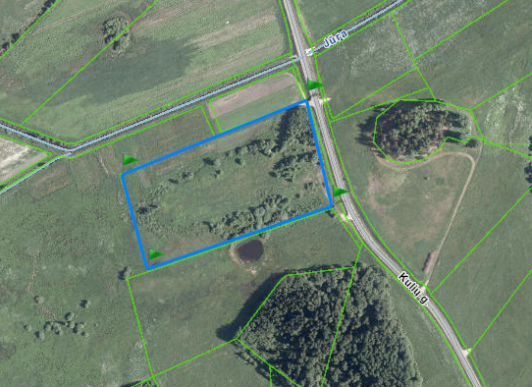

Parengė vyr. specialistė
Janina Virkšienė

